高中历史测试

一、单选题(选择题,共50分)
1．国家是衡量文明的重要标志。我国历史上国家的初步形态出现于（ ）
A．旧石器时代 B．新石器时代 C．春秋时期 D．秦汉时期
2．魏晋时期是个大分裂大动荡时期。5世纪后期，北魏孝文帝推行了迁都洛阳、改汉姓等一系列改革措施。这些措施（ ）
A．推动了经济重心南移 B．促进了北方民族交融
C．吸引了北民大量南迁 D．结束了南北分裂局面
3．理学的兴起是对儒学的继承和发展。南宋以来受到官方尊崇的程朱理学主张（ ）
A．“格物致知” B．“致良知” C．“个性自由” D．“工商皆本”
4．近代以来我国民族危机严重，第一次鸦片战争后中英签订的不平等条约中，能直接体现侵犯中国司法主权的是（ ）
A．赔款2100万银元 B．开放五口通商 C．协定关税 D．领事裁判权
5．彼时，中国面临被西方世界“瓜分”的危险，再加上赔款、灾荒、贪腐等导致的经济危机，社会矛盾进一步激化。外国教会势力“日渐鸱张，一经投教，即倚为护符，横行乡里，鱼肉良民，甚至挟制官长，动辄欺人”，最终引发了（ ）
A．义和团运动 B．戊戌变法 C．黄花岗起义 D．武昌起义
6．下图为1915-1919年中国棉纺织业盈利统计折线图，促使这一时期棉纺织业盈利变化的原因有（ ）
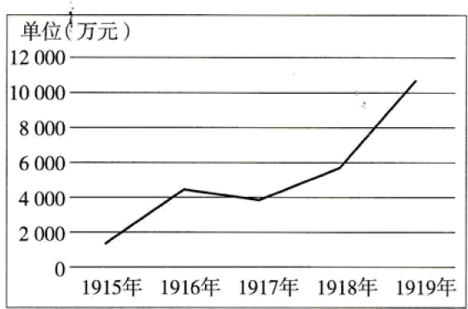
①洋务派创办军事工业 ②第一次世界大战期间西方列强忙于欧战
③民国政府鼓励创办实业 ④群众性反帝爱国斗争此起彼伏
A．①②③ B．①②④ C．①③④ D．②③④
7．20世纪早期，李大钊在北京组织马克思学说研究会，毛泽东在长沙组织新民学会，周恩来在天津组织觉悟社。这些组织 （ ）
A．点燃“工农武装割据”星火 B．促进了第一次国共合作的实现
C．推动了五四爱国运动爆发 D．奠定了中国共产党诞生的基础
8．2023年11月，98岁的美国飞虎队老兵梅尔文 ·麦克马伦来华参加纪念美国第十四航空队援华抗战80周年活动。1944年，他被派往第十四航空队担任机炮手和助理飞行机械师。飞虎队援华抗战作为史料，可以用来说明（ ）
A．中国战场有力地协助配合了盟军作战
B．世界反法西斯同盟国家之间协同作战
C．中国抗战是最终战胜日本的首要因素
D．全民族的抗战是抗战胜利的主要原因
9．1950年6月，当美国派遣第七舰队侵占我国台湾海峡时，毛泽东就向全世界郑重宣布：“全世界各国的事务应由各国人民自己来管，亚洲的事务应由亚洲人民自己来管，而不应由美国来管。”这反映出新中国初期（ ）
A．坚持独立自主原则 B．断绝与欧美列强的外交关系
C．积极维护世界和平 D．注重社会主义阵营内部团结
10．澳门回归以前失业率一直处于较高水平，回归后失业问题得到缓解，就业人数由1999年的20万人增至2021年的38万人，增加了将近一倍。这一成就反映出当地（ ）
A．经济受益于一国两制 B．就业率比大陆高
C．坚持了社会主义制度 D．贸易投资便利化
11．2024年4月25日报载，浩瀚的太空中，中国空间站发射入轨已满1000天；希望的田野上，中国农业科学院选育的新品种，创下盐碱地油菜高产新纪录；忙碌的工厂里，5G通讯、数字新技术广泛应用，汽车制造智能化不断升级。这充分显示了中国（ ）
A．现代农业取得了突破性的进展 B．基础设施建设走在了世界前列
C．科技创新和制造实力大大增强 D．人民生活水平全方位改善提高
12．据记载，古埃及国王拉美西斯七世统治期间，一名滥用职权的警察牵走了他人的驴子，驴子的主人将警察告上神谕法庭，神明阿蒙神（祭司）裁定驴子应归原主人所有。警察不服，连续三次上诉，结果均被神明驳回。这一记载反映出古代埃及（ ）
A．平民权益得到制度保障 B．国王对司法审判的掌控力有限
C．司法实践遵循平等原则 D．神权在社会中具有重要影响力
13．阿拉伯帝国阿拔斯王朝深受古老波斯文明的影响。在建造新都巴格达时，统治者仿照萨珊帝国图书馆建立了一座皇家图书馆，在这里招募学者和翻译家，征集古代典籍，组织了宗教和学术书籍的翻译活动；后来又对皇家图书馆加以扩建，命名为“爱智慧之宫”。这（ ）
A．满足了帝国辽阔版图的人才需求 B．为近代综合教育提供了理论依据
C．推动阿拉伯成为多元文化的桥梁 D．维系着帝国长治久安与繁荣进步
14．1494年6月7日，葡萄牙与西班牙在罗马教皇的主持下签订了《托德西利亚斯条约》，将教皇子午分界线西移至佛得角群岛以西370海里的经线处，界东属葡萄牙，界西属西班牙。该条约的签订（ ）
A．强化了教权至上地位 B．巩固了西班牙的霸权
C．得到了国际社会认可 D．缓解了葡西殖民矛盾
15．新航路开辟后，欧洲白人移民美洲，将欧洲大陆的牲畜、水果引入美洲，美洲特产流向世界各地。同时，欧洲人也将天花、麻疹等疾病的病原体带入美洲和大洋洲。这反映出（ ）
A．殖民侵略扩张的残酷性 B．人文自然环境的不断变化
C．世界市场的形成与发展 D．加速资本原始积累的进程
16．有学者指出某个国家爆发革命后，经过两次内战，议会获胜，处死国王。随后，又经历了共和国、军事独裁和王朝复辟时期的反复斗争，后又发生某种“革命”，革命成果获得巩固。与该学者描述相符合的是（ ）
A．英国 B．法国 C．德国 D．意大利
17．15世纪，意大利年轻人兴起了学习拉丁文、学习修辞学的热潮。当时在讲授拉丁文的课堂上，青年们激情洋溢。在他们中间流行着一个口号“去！我们去把死人唤醒！”这最能说明当时地中海（ ）
A．反对天主教会说教 B．旨在能重现古典文化的辉煌
C．重视人文主义思想 D．主张灵魂获救靠自己的信仰
18．下列各项中，为英国工业革命的发生提供可靠政治保障的是（ ）
A．圈地运动的进行 B．资产阶级代议制的确立 C．手工工场的发展 D．海外殖民扩张和掠夺
19．1700年，只有不到2%的英国居民在城市里生活；到了1851年，50%的英国人都成了城里人。出现这一状况的主要原因是( )
A．殖民扩张 B．奴隶贸易 C．工业革命 D．第二次工业革命
20．在第二次工业革命中，确立的新的生产组织管理形式是（ ）
A．手工工场制 B．大工厂制 C．垄断组织 D．跨国公司
21．第二次工业革命并不是第一次工业革命的简单延续，它具有不同于第一次工业革命的显著特点，表现如下（ ）
①科学技术与生产更紧密结合
②几乎在主要资本主义国家同时发生
③取得了更丰富更重要的成果
④生产方式与管理方式发生根本变革
A．①②③ B．①②④ C．①③④ D．②③④
22．据统计，1914年世界总人口约18亿，其中5亿多人处于西方殖民国家直接统治之下，还有远超过此数的人生活在半殖民地。这表明（ ）
A．资本主义世界殖民体系形成 B．美国完全占领了非洲大陆
C．亚洲完全沦为列强的殖民地 D．拉丁美洲成为欧洲的附庸
23．下列不属于第一次世界大战的影响（ ）
A．动摇了欧洲的优势地位 B．促进了殖民地和半殖民国家的民族觉醒
C．重新划定了欧洲的版图 D．确立了美国的霸主地位
24．下图是某校学生创作的《切蛋糕》漫画，蛋糕上的文字为“苏台德”和“捷克斯洛伐克”。该漫画反映了（ ）
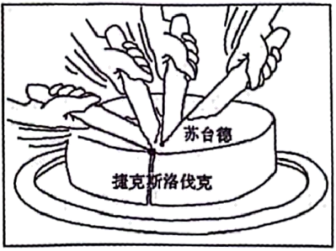
A．绥靖政策的实施 B．第二次世界大战的爆发
C．日本的侵略野心 D．欧亚战争策源地的形成
25．1947年6月，美国国务卿乔治·马歇尔在哈佛大学演说时提出：“必须考虑给（欧洲）以额外、大量的和无偿的援助，不然的话就会面临着非常危险的经济、社会和政治解体。”这一演说（ ）
A．标志着两极格局正式形成 B．推动了欧盟的形成
C．加剧了意识形态领域对抗 D．直接造成了德国的分裂
二、材料题（非选择题，共50分）
26．阅读材料,按要求作答。
材料 20世纪50、60年代，资本主又国家经济高速发展，70年代经济形势发生逆转，出现了历史上罕见的“滞胀”现象，即生产停滞和运货膨胀同时并存。“滞胀”的发生表明凯恩斯主义失灵，在经济高速发展时期，发达国家奉行凯恩斯主义，扩大社会需求，为此增加政府财政支出和放松信贷，扩大货币供应量。这些做法在一定时期内能够促进经济增长，但财政赤字扩大，债务增加和货币供应量增加，导致了通货膨胀和超过了市场需求的生产能力的盲目扩大。1973年的石油危机触发了“滞胀”的全面爆发。同时，“滞胀”也是一次结构性危机，传统产业日益衰落，汽车、电器等曾经处于主导地位的产业市场饱和，生产能力过剩，已有科技成果基本普及，新技术尚待开发，劳动生产率下降。针对“滞胀”现象，资本主义国家纷纷寻找解决对策。
——换编自杨宁——《历史学习新视野新知识》
(1)根据材料并结合所学知识，分析20世纪50、60年代资本主义国家经济高速发展的原因。（6分）
(2)根据材料并结合所学知识，概述资本主义国家应对20世纪70年代“滞账”现象的措施。（10分）
27．“二战”以来，随着国际形势的变化，世界格局不断发展、演变。阅读材料，回答问题。

材料一
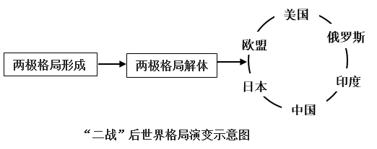

材料二 当今的世界格局仍处于一个过渡期，在这个过程中出现了权力的转移和扩散。权力从传统强国欧美向新兴大国转移，并扩散至其他地区力量中心，世界格局有进入“碎片化”时代的征兆。
——摘编自中国社科院2011年《国际形势黄皮书》
（1）材料一中两极格局“形成”和“解体”的标志分别是什么？（4分）
（2）根据所学知识，列举20世纪60、70年代冲击两极格局的主要因素。(8分)
（3）指出材料二中“权力”转移扩散的趋向。根据上述材料，概括世界格局演变的基本趋势。（4分）

28．阅读下列材料，回答问题。
材料一 中国古代主要选官制度比较
朝代 | 主要选官制度 | 选拔核心标准
西周 | 世卿世禄制 | 血缘
两汉 | 察举制 | 德行声望
魏晋 | 九品中正制 | 家世
隋唐 | 科举制 | 才学
材料二 明朝科举考试的主要内容是八股文，清朝沿袭其制。主要特点有：从儒家经书中命题作文，写作时必须遵循程朱理学的有关解释，不许自由发挥个人见解；作文的骨干部分是四段对偶排比文字，文章格式有严格的限制。随着专制统治的日益僵化，科举制度遭到了黄宗羲、顾炎武等思想家的批判，认为科举制“破坏天下之人才”“甚于焚书”。
——摘编自人民教育出版社《普通高中教科书·中外历史纲要（上）》

(1)根据材料一，指出汉代察举制与西周世卿世禄制的不同点。（4分）

(2)根据材料一并结合所学知识，简述隋唐科举制的影响。（10分）

(3)根据材料二并结合所学知识，分析明清时期的进步思想家批判科举制的原因。（4分）

高中历史答题卡
- 选择题（50分）
题号 | 1 | 2 | 3 | 4 | 5 | 6 | 7 | 8 | 9 | 10
答案
题号 | 11 | 12 | 13 | 14 | 15 | 16 | 17 | 18 | 19 | 20
答案
题号 | 21 | 22 | 23 | 24 | 25
答案

二、材料题（非选择题，共50分）
26．
- 根据材料并结合所学知识，分析20世纪50、60年代资本主义国家经济高速发展的原因。（6分）

(2)根据材料并结合所学知识，概述资本主义国家应对20世纪70年代“滞账”现象的措施。（10分）

27．
- 材料一中两极格局“形成”和“解体”的标志分别是什么？（4分）

- 根据所学知识，列举20世纪60、70年代冲击两极格局的主要因素。(8分)

（3）指出材料二中“权力”转移扩散的趋向。根据上述材料，概括世界格局演变的基本趋势。（4分）

28．
- 根据材料一，指出汉代察举制与西周世卿世禄制的不同点。（4分）

- 根据材料一并结合所学知识，简述隋唐科举制的影响。（10分）

(3)根据材料二并结合所学知识，分析明清时期的进步思想家批判科举制的原因。（4分）

